กรณีศึกษาเกษตรกรสวนยางพารา พืชร่วมยางจังหวัดชุมพร
เกษตรกร : นายสมคิด ดาวเปียก โทร. 0819680743
ที่อยู่ : 33 ม.2 ต.ทุ่งหลวง อ.ละแม จ.ชุมพร จำนวนพื้นที่ 26 ไร่

- บริบทพื้นที่และแรงบันดาลใจในการเกษตรสวนยางยั่งยืน (พืชร่วมยาง)
นายสมคิด ดาวเปียก มีความสนใจในการทำการเกษตรแนวทางปรัชญาเศรษฐกิจพอเพียง ซึ่งในขณะนั้นราคายางตกต่ำ จึงมองว่าการปลูกพืชเชิงเดี่ยวอย่างเดียวคงไม่สามารถทำให้มีรายได้เพียงพอต่อค่าใช้จ่ายในครอบครัว จึงเริ่มปลูกลองกอง พืชผัก ไม้ใช้สอย ควบคู่ไปในสวนยางพารา และเห็นว่าต้นไม้เหล่านั้นสามารถอยู่ร่วมกันได้ เกื้อกูลกันโดยธรรมชาติ เกิดความหลายหลาย ต้นยางพาราแข็งแรง ให้ผลผลิตดีเหมือนเดิม แต่มีโรคน้อยลง และยังสามารถเพิ่มรายได้ให้กับครอบครัวได้อีกทางหนึ่งด้วย
2. ความคาดหวังต่อการทำเกษตรสวนยางยั่งยืน (พืชร่วมยาง)
การนำภูมิปัญญาในสมัยก่อน ที่คนรุ่นปู่ย่าตายายทำ หรือที่เรียกกันว่า “สวนพ่อเฒ่า” ซึ่งมีการปลูกพืชสวน พืชไร่ พืชผัก ผสมผสานอยู่ในแปลงเดียวกัน เริ่มที่การบริโภคในครอบครัว เมื่อเหลือจากกินก็แบ่งปัน เหลือจากแบ่งปัน ก็สามารถนำไปขายต่อได้ นี่คือความยั่งยืนของเกษตรกร
3. การเกษตรผสมผสานโดยจัดรูปแบบสวนยางยั่งยืน
เดิมเป็นสวนยางพาราทั้งหมด 26 ไร่ แต่ขอกองทุนโค่นยางไปบางสวน เพื่อปลูกทุเรียน ส้ม ส้มโอ และขนุน จึงเหลือพื้นที่ปลูกยางพาราประมาณ 18 ไร่ มียางพารา 1,300 ต้น หลังจากนั้นก็ปลูกพืชผัก ผลไม้ต่างๆ ได้แก่ ลองกอง 80 ต้น ผักเหลียงและสับปะรด 50 ต้น ร่วมในอกยางและริมแดน และเสริมด้วยไม้ใช้สอย อาทิ พะยูง รวมประมาณ 10 ต้น นอกจากนี้ยังติดตั้งระบบโซล่าเซลส์ จำนวน 1 จุด เพื่อการบริหารจัดการน้ำ นอกจากจะมีรายได้จากสวนยางพาราแล้ว ก็ยังมีรายได้จากลองกอง และผักเหลียง ด้วย ถึงแม้รายได้ที่เพิ่มขึ้นจะไม่ได้มากมาย แต่ก็สามารถใช้ซื้อของจับจ่ายใช้สอยในครัวเรือนได้ ที่สำคัญผลไม้และผักที่ได้ปลอดสารเคมี ทำให้เมื่อบริโภคเข้าไปปลอดภัยแน่นอน มีคุณภาพชีวิตที่ดีขึ้น และยังเป็นการสร้างความมั่นคงทางอาหารได้อีกด้วย
4 ผลผลิตและ รายได้/รายจ่ายครัวเรือนเป็นอย่างไร (รายได้ครัวเรือนเพิ่มเท่าไหร่/รายจ่ายค่าอาหารลดลงหรือไม่
การจัดแบ่งกิจกรรมการผลิตและการจัดการรายได้-รายจ่ายในแปลงเกษตรตามห้วงระยะเวลาให้ผลผลิตของพืชและสัตว์ในแปลงเกษตร
กิจการผลิตและการจัดการรายได้/รายจ่ายในแปลง | กิจกรรมการผลิต | รายได้(บาท/ปี) | รายจ่าย(บาท/ปี) | หมายเหตุ
รายสัปดาห์ | รายได้ : รายได้จากการขายพืชผัก (4รอบ) เฉลี่ย 250 บาท เดือนละ 1,000 บาท | 12,000
รายเดือน | รายได้ : จากการขายยางพารา 18 ไร่  เฉลี่ยวันละ 36 กก.ๆ ละ 50 บาท จำนวน 20 วัน เดือนละ 36,000 บาท หักค่าแรงงาน 50% คงเหลือต่อเดือน 18,000 | 180,000
 | ค่าใช้จ่าย  -ค่าปุ๋ยหมัก/ชีวภาพ 1,667 บาท/เดือน  -ค่าใช้จ่ายในครัวเรือน 10,000 บาท / เดือน |  | 30,000  120,000
รายปี | รายได้จากผลผลิตผลไม้ตามฤดูกาล ลองกอง | 12,000
 | รวมทุกรายการผลิต | 204,000 | 150,000
สินทรัพย์ | -ที่ดินและสิ่งปลูกสร้าง  -มูลค่าต้นไม้ 10 ต้น อายุเฉลี่ย 10 ปี  (คิดมูลค่าต้นละ/ 3 บาท/จำนวนวัน)  20 x 365 x 3 x 10ปี = 109,500 | 5,200,000  109,500 |  | รวม  5,309,500

5. การเป็นสมาชิกกลุ่มสถาบันเกษตรกร เช่น กลุ่มวิสาหกิจชุมชน กลุ่มเกษตรกร ฯลฯ และบทบาทหน้าที่ในกลุ่ม การได้รับประโยชน์จากการรวมกลุ่ม
เป็นสมาชิกกลุ่มสหกรณ์การเกษตรละแม ได้รับประโยชน์ คือ การเข้าถึงข้อมูลข่าวสารอยู่เสมอ ทำให้ได้รับโอกาสต่างๆ เช่น ความรู้ ได้เข้ารับการอบรมด้านเกษตรต่างๆ ได้รับการสนับสนุนงบประมาณ วัสดุอุปกรณ์ สารชีวภัณฑ์ สามารถซื้อผลิตภัณฑ์ในราคาสมาชิก มีเงินปันผล สามารถขอสินเชื่อได้
6. การบรรลุเป้าหมายจากทำสวนยางยั่งยืน (พืชร่วมยาง) หรือไม่อย่างไร
เริ่มจากความสนใจและความมุ่งมั่นของตนเองก่อน ด้วยความตั้งใจที่จะทำการเกษตรเจริญรอยตามแนวทางปรัชญาเศรษฐกิจพอเพียง จึงมุ่งศึกษาหาความรู้จากสื่อต่างๆ จากผู้รู้ในท้องถิ่น เพื่อนเกษตรกร ทดลอง ลงมือทำจนประสบผลสำเร็จเป็นที่พอใจ อีกส่วนคือมีทุนของเราเองที่จะลงมือทำได้ทันที และยังได้รับการสนับสนุนระบบโซลาเซลส์ 1 ชุด จากโครงการฯ มาลงในพื้นที่ เพื่อช่วยในเรื่องการจัดการน้ำ ทำให้มีน้ำเพียงพอสำหรับการเกษตรตอดปี และพื้นที่ใกล้เคียงก็พลอยได้รับผลประโยชน์จากการบริหารจัดการน้ำของเราด้วย
7. ปัจจัยที่ทำให้ท่านทำพืชร่วมยางประสบความสำเร็จมีอะไรบ้าง (ทุน การสนับสนุนจากภายนอก -องค์ความรู้) ดังนี้
นายสมคิด ดาวเปียก ได้ศึกษาเรียนรู้การทำสวนยางยั่งยืนมาจาก การทำการเกษตรตามแนวทางปรัชญาเศรษฐกิจพอเพียง และนำมาปรับประยุกต์ใช้ตามสภาพของพื้นที่ตามความเหมาะสม มีความหลากหลายของพืชพันธุ์ มีการจัดการแปลงที่ดี และมีการบริหารจัดการน้ำที่ดี เพื่อให้มีรายได้ตลอดปีและเพียงพอต่อค่าใช้จ่ายของครัวเรือน โดยได้รับการสนับสนุนจากส่วนราชการ เครือข่ายการเกษตร จนเกิดผลลัพธ์ที่พึงพอใจ สามารถขยายผลได้อย่างเป็นรูปธรรมในพื้นที่ของตนเอง และเป็นแหล่งเรียนรู้ให้แก่คนทั่วไปได้อีกด้วย
8. ปัญหา อุปสรรคจากการทำสวนยางยั่งยืน (พืชร่วมยาง) อย่างไร
ปัญหาอุปสรรค คือ ในขณะที่เราไม่สามารถหยุดการใช้เคมีของคนอื่นได้ ก็ต้องหันกลับมาทำแปลงของเราให้ปลอดภัยจากสารพิษอย่างจริงจัง เพื่อให้เกิดระบบนิเวศสิ่งแวดล้อมที่ดี เพื่อสุขภาพที่ดีของคนในครอบครัว และเรื่องภัยธรรมชาติ เช่น ฝนตกต่อเนื่องยาวนาน หรือแล้งมากในบางฤดูกาล แต่ก็สามารถจัดการปัญหาเหล่านั้นได้ถ้าเราตั้งใจและเอาใจใส่อยู่เสมอ
9. การทำสวนยางยั่งยืน (พืชร่วมยาง) ในอนาคตอย่างไร และความเป็นไปได้ในการนำไปใช้กับพืชเชิงเดี่ยวอื่น เช่น สวนปาล์มน้ำมัน ทุเรียน ลองกอง ฯลฯ
จะขยายผลโดยการนำไปใช้ในแปลงพื้นที่พืชเชิงเดี่ยวทุกชนิดที่มีอยู่ โดยมุ่งเน้นเรื่อง ลด ละ เลิก การใช้สารเคมี เพื่อให้มีความมั่นคงทางอาหาร ครอบครัวได้บริโภคอาหารปลอดภัย เป็นการช่วยลดรายจ่าย และเพิ่มรายได้ไปในตัว สร้างคุณภาพชีวิตให้ดีขึ้น และช่วยฟื้นฟูระบบนิเวศแวดล้อมให้มีความอุดมสมบูรณ์มากขึ้นอีกด้วย
10. ข้อเสนอแนะอะไรบ้างต่อหน่วยงานต่างๆที่เกี่ยวข้อง เช่น กยท. /สนง.เกษตร/ เกษตรและสหกรณ์ ฯลฯ ในการทำนโยบายสวนยางยั่งยืน (พืชร่วมยาง) ดังนี้
อยากให้ทุกหน่วยที่เกี่ยวข้องส่งเสริม ถ่ายทอดความรู้ให้ผู้ทำสวนเกษตรได้มีความเข้าใจในการปลูกพืชร่วมยาง เพื่อให้คนที่สนใจได้นำความรู้ที่ได้ไปทำในสวนของตนเองให้เกิดความยั่งยืน ซึ่งจะเป็นประโยชน์มากในระยะยาว ยิ่งช่วงที่ต้องประสบปัญหาทางด้านราคายางตกต่ำ หรือในภาวะวิกฤตช่วงโควิด-19 สามารถเป็นตัวอย่างการปลูกพืชร่วมยางได้ นอกจากมีรายได้จากยางพาราเป็นหลักแล้ว ยังมีรายได้จากพืชผักที่ปลูกเสริมลงในแปลงมาเพิ่มรายได้ขึ้นอีกทางหนึ่งด้วย ที่สำคัญมีพืชผักปลอดสารพิษไว้บริโภคในครัวเรือนได้ตลอดปีอย่างแน่นอน

ภาพแปลงเกษตรและเกษตรกรสวนยางยั่งยืน
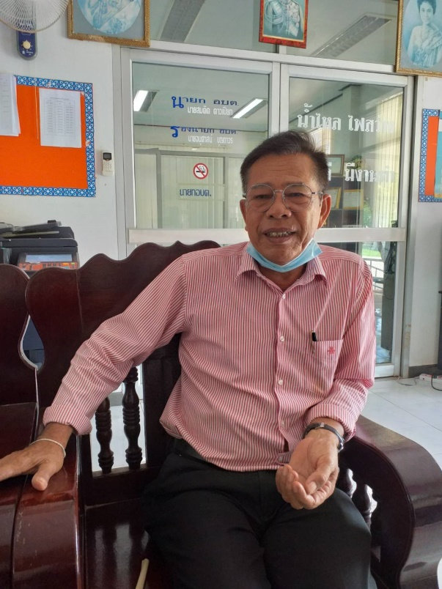

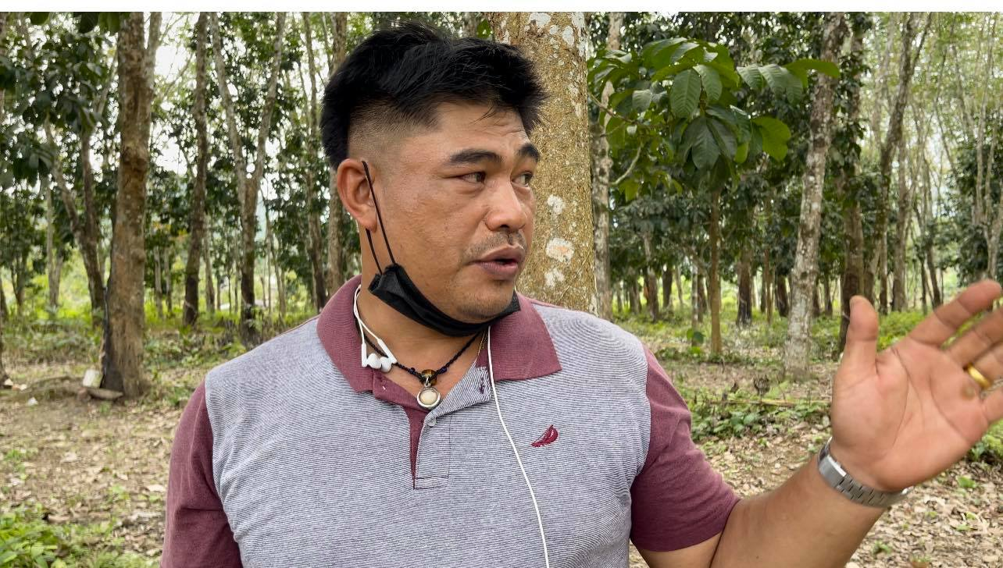

แผนผังฟาร์ม นายสมคิด ดาวเปียก ต.ทุ่งหลวง อ.ละแม จ.ชุมพร
พิกัดแปลง ละติจูด 9.713479 ลองติจูด 98.99051
พื้นที่ 26 ไร่ ยางพารา, ลองกอง, สวนผสมผสาน, โซล่าเซลล์
มาตรฐานแปลง ปลอดสารเคมี

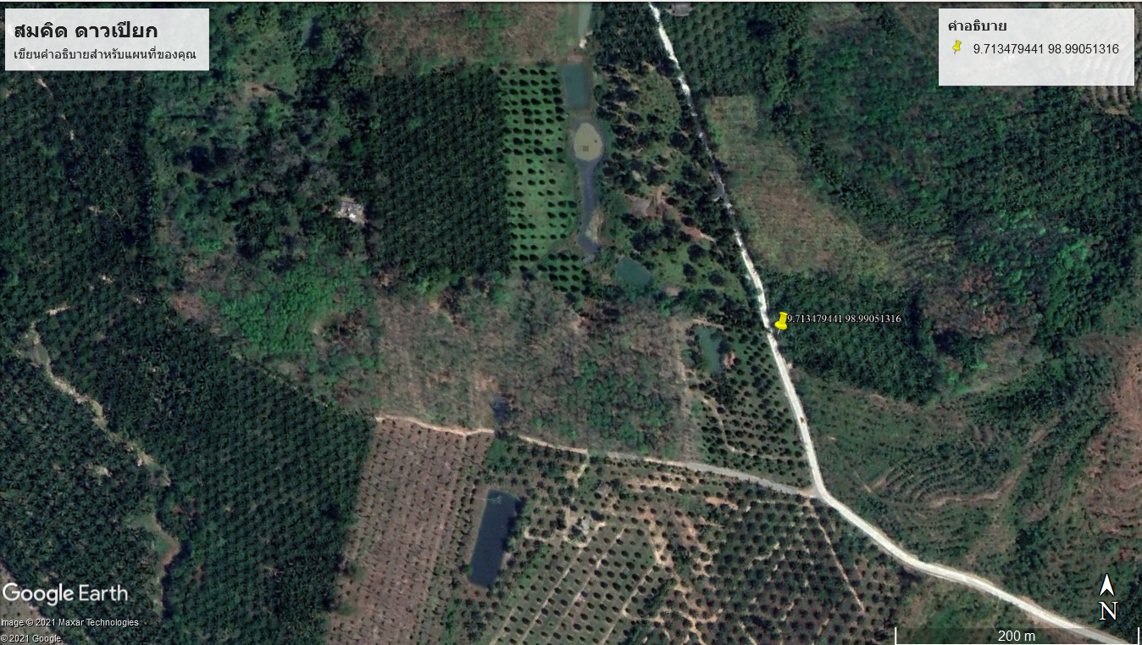
ลองกอง
ไม้ใช้สอยในแปลงและริมแดน
ยางพารา
พืชผัก
โซล่าเซลล์

